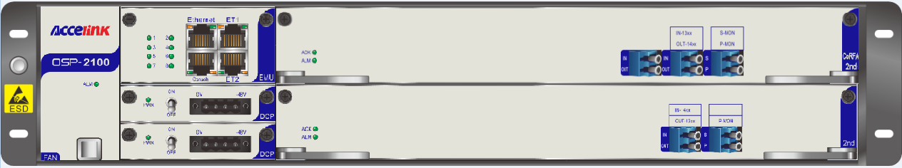

**二阶前向拉曼放大器CoRFA设备**

**产品概述**

二阶CoRFA是利用光纤的拉曼效应实现传输信号放大的前向二阶拉曼放大器，其泵浦光除了有14xxnm的泵浦光之外，还有13xxnm的泵浦光，利用光纤的拉曼效应13xxnm的泵浦光首先对14xxnm的泵浦光进行放大，14xxnm的泵浦光对工作在1550波段的信号光进行放大器，光纤中出现了两次拉曼放大，因此称为二阶拉曼放大器。该产品可广泛的应用于长距离传输链路中，在不突破非线性阈值的前提下，进一步提升系统的等效入纤功率，从而延伸传输距离。

**产品特性**

* 噪声指数低
* 等效入纤功率高
* 具备智能自动关断功能，安全性高
* 可靠性高

**产品规格**

|  |  |
| --- | --- |
| **参数** | **指标** |
| 工作光波长 | 1550.12±0.4nm |
| 接收光功率 | 0~20dBm |
| 开关增益 | 12dB |
| 噪声指数 | 0dB |
| 插入损耗 | 1.2dB |
| 模式 | APC/APPC |
| 板卡宽度 | 2U OSP平台整机 |
| 最大功耗 | 100W |
| 光口类型 | LC/UPC |

未标题-1未标题-1未标题-1未标题-1